**MODELO SIR**

El **modelo SIR** es uno de los [modelos epidemiológicos](https://es.wikipedia.org/wiki/Modelaje_matem%C3%A1tico_de_epidemias) más simples capaces de capturar muchas de las características típicas de los brotes epidémicos.

El nombre del modelo proviene de las iniciales

* St (población **s**usceptible),
* It (población **i**nfectada)
* Rt (población **r**ecuperada)
* **Población susceptible** (S), individuos sin inmunidad al agente infeccioso (virus), y que por tanto puede ser infectada si es expuesta al agente infeccioso.
* **Población infectada** (I), individuos que están infectados en un momento dado y pueden transmitir la infección a individuos de la población susceptible con la que entran en contacto.
* **Población recuperada** (R), individuos que se recuperaron después de estar infectados. Se supone que no hay fallecidos en este modelo y todos se recuperan.

Sea N el tamaño de la población

La población total es {\displaystyle \scriptstyle N=S+I+R}N=S+I+RN=St+It+Rt

**PARAMETROS:**

$β$– es tasa de contagio o trasmisión (1/días)

(Agresividad de virus, alimentación, protección, inmunidad de la población…)

$μ$– tasa de recuperación (1/días)

(Tratamientos, tipos de virus, defensas, población)

Periodo medio de recuperación es 1/ $μ$

R0 – es el número básico reproductivo (no unidades)

Es el número de nuevos infectados producidos por un infectado si toda la población es susceptible.

R0=

Si R0<1 entonces pandemia está controlada!

**Idea de MODELO SIR de trasmisión de virus**

S + I 🡪 I con tasa $β$

I 🡪 R con tasa $μ$

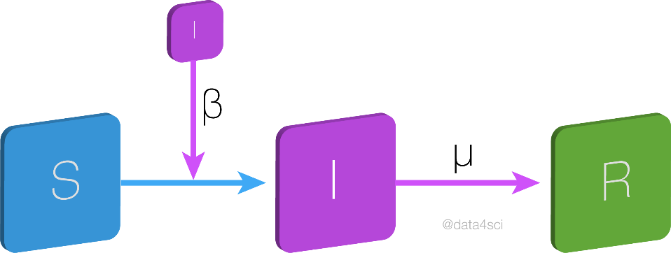

En forma de ecuaciones diferenciales seria:

$$\frac{dS_{t}}{dt}=-βS_{t}\frac{I_{t}}{N}$$

(Velocidad de decremento de los susceptibles = - $β*\#susceptiebles$)

$$\frac{dI_{t}}{dt}=+βS\frac{I_{t}}{N}-μI_{t}$$

(Velocidad de decrecimiento de # infectados = # infectados - # recuperados)

$$\frac{dR_{t}}{dt}=+μI_{t}$$

(Velocidad de incremento de recuperados = # recuperados)

St + It + Rt = N o

$$\frac{dS_{t}}{dt}+\frac{dI_{t}}{dt}+\frac{dR_{t}}{dt}=0$$

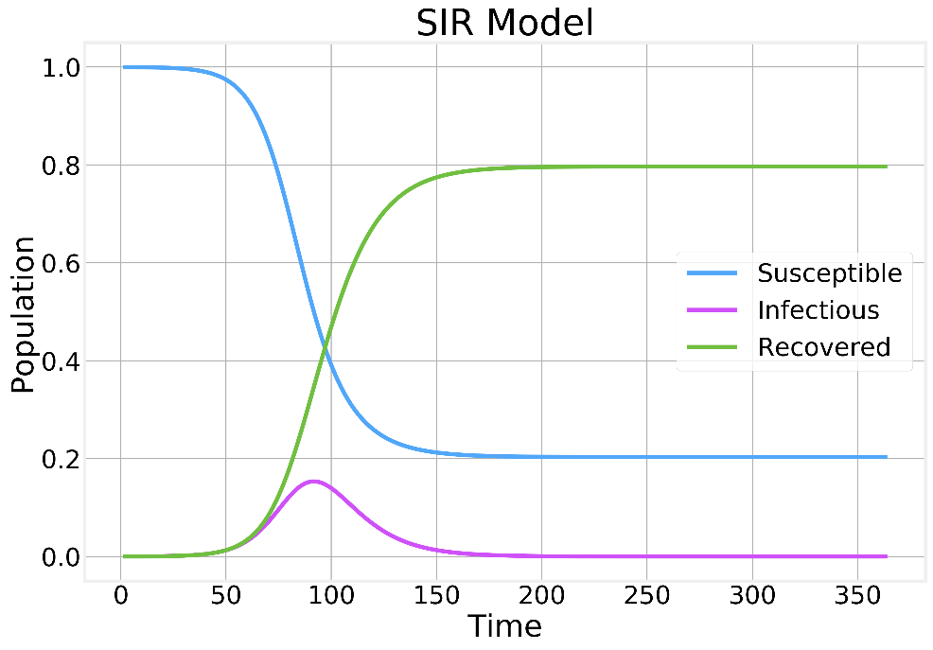

**APLANAR LA CURVA:**

El objetivo clave para aplanar la curva es reducir la velocidad de propagación de la enfermedad, lo que significa tomar medidas para protegerse y proteger a las personas de su comunidad de la infección.

* [lavado de manos](https://es.wikipedia.org/wiki/Higiene_de_manos)
* el [distanciamiento social](https://es.wikipedia.org/wiki/Distanciamiento_f%C3%ADsico)
* el [aislamiento](https://es.wikipedia.org/wiki/Aislamiento_social)
* [desinfección](https://es.wikipedia.org/wiki/Desinfecci%C3%B3n)

[**https://upload.wikimedia.org/wikipedia/commons/thumb/e/e9/20200403_Flatten_the_curve_animated_GIF.gif/800px-20200403_Flatten_the_curve_animated_GIF.gif**](https://upload.wikimedia.org/wikipedia/commons/thumb/e/e9/20200403_Flatten_the_curve_animated_GIF.gif/800px-20200403_Flatten_the_curve_animated_GIF.gif)

**MODELO SEIR**

Para muchas infecciones importantes existe un período de incubación significativo durante el cual los individuos han sido infectados, pero aún no son infecciosos por sí mismos. Durante este periodo el individuo se encuentra en exposición - encubando Et (en este momento son personas sin síntomas)

[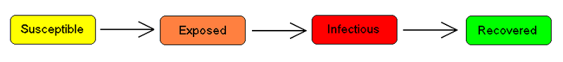](https://commons.wikimedia.org/wiki/File:SEIR.PNG)

es la tasa de exposición (supuestamente esas personas no contagian*) (1/dias)

pa – fracción de las personas que van a ser asintomáticos

(1 - pa) - fracción de las personas que van a ser sintomáticos

**MODELO SEIRD**

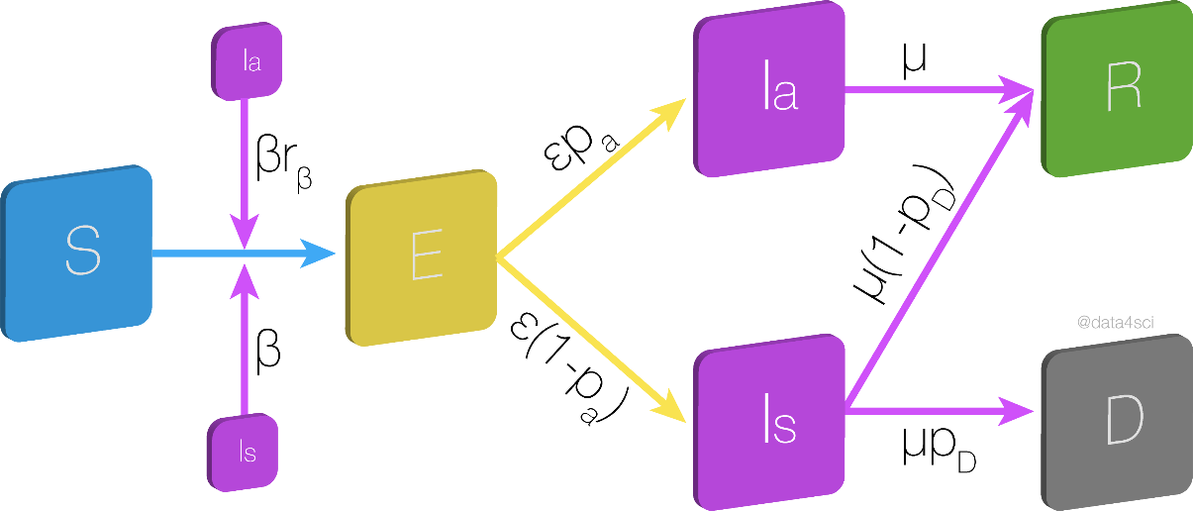

ECUACIONES DIFERENCIALES DEL MODELO:

$$\frac{dS_{t}}{dt}=-(β{r_{β}S}_{t}\frac{I_{a}}{N}+βS_{t}\frac{I_{s}}{N})$$

$$\frac{dE}{dt}=+β{r_{β}S}_{t}\frac{I_{a}}{N}+ βS_{t}\frac{I_{s}}{N}-(εp_{a}E_{t}+ε\left(1-p_{a}\right)E_{t})$$

$$\frac{dI_{a}}{dt}= εp_{a}E_{t}- μI_{a}$$

$$\frac{dI_{s}}{dt}= ε\left(1-p_{a}\right)E_{t}- μ\left(1-p_{D}\right)I_{s}-μp_{D}I_{s}$$

$$\frac{dR}{dt}= μ\left(1-p_{D}\right)I_{s}+μI_{a}$$

$$\frac{dD}{dt}= μp_{D}I_{s}$$

$p_{D}$ es fracción de casos sintomáticos que mueren

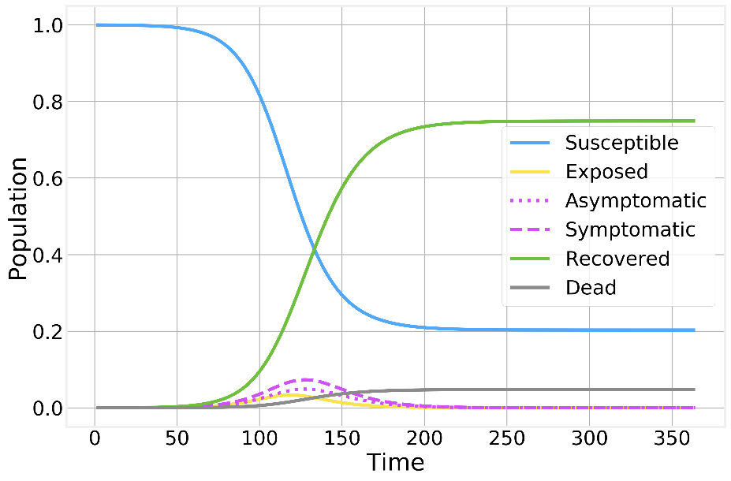

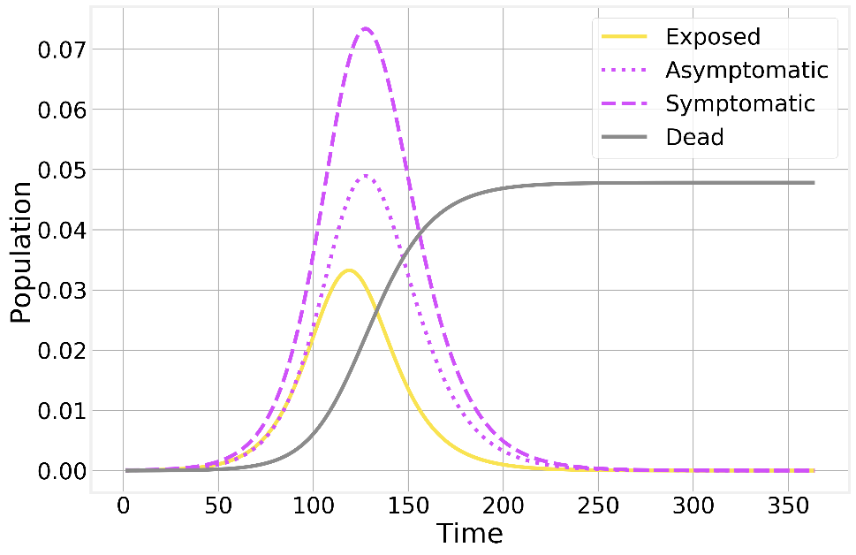

Valores de los parámetros que van a usar:

